花蓮縣光復鄉太巴塱國民小學一○○學年度第一學期四年級數學科第三次成績考查
請詳細讀完說明再作答：
一、本學科試題以B4大小紙張共一張有兩面作答。
二、本試題分成七大部分。是非題8分，比大小12分， 畫畫看8分，填填看22分，假分數與帶分數的互換24分，算算看16分。
三、本試題應答時間為六十分鐘，考試途中若有疑問請舉手發問。

___年 ___班 座號：___ 姓名：_________

一、是非題： (每題2分，共8分)
1.( ) 2個量角器合在一起，可以得到一個周角
2.( ) 量角器上的1小格表示1公分。
3.( ) 三角板中，最大的角就是直角。
4.( ) 三角形3個角的角度加起來等於150度。
二、選擇題： (每題2分，共12分)
1.( )下圖中，哪一個角最大？ ○角甲○角乙○角丙○都一樣大。
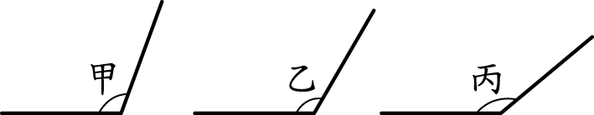
2.( )下圖中，角 A 和角 B，哪一個角比較大？ ○角 A○角 B○一樣大○無法比較。
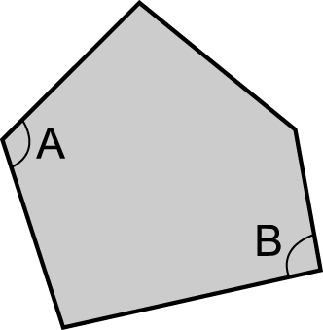
3.( ) 每一小方格的邊長皆為 1 公分的正方形，下列何者的周長與面積是一樣大的？
○  ○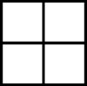 ○ 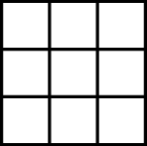 ○ 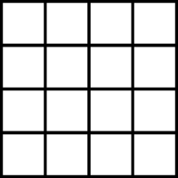
4.( )三角形 3 個角合起來是 180 度，下圖中，角ㄅ是幾度？ ○ 30 度○ 20 度○ 40 度○ 35 度。
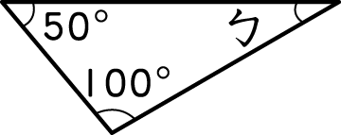
5.( ) 時鐘的分針轉了 60 度，是經過幾分？ ○ 5 分○ 10 分○ 15 分○ 20 分。

6.( )3個$\frac{5}{7}$可寫成 ○$\frac{5}{73}$○$\frac{555}{7}$○$\frac{53}{7}$○$\frac{5}{7}$＋3。
三、比大小，在□裡填入＞或＜。
(每個答案2分，共12分)
(1) 6m² □6009cm² (2) 4m² □4400cm²
(3) 9000cm² □2m² (4) 11111cm² □10m²
(5) 5時27分 □327分 (6) 180時 □7日

四、畫畫看：請圈出正確的圖示
(每個答案2分，共8分)
1.觀察下列的指針，並圈出正確答案。

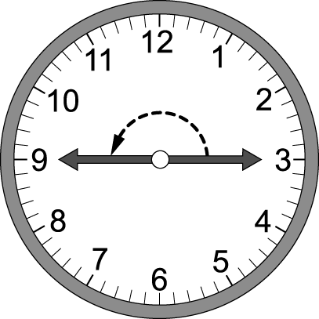
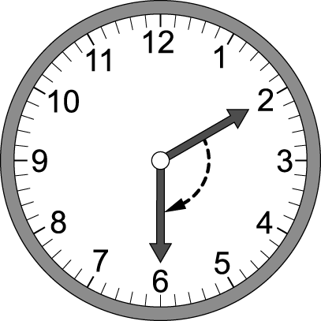
(1) (2)

（順時針，逆時針）
（順時針，逆時針）

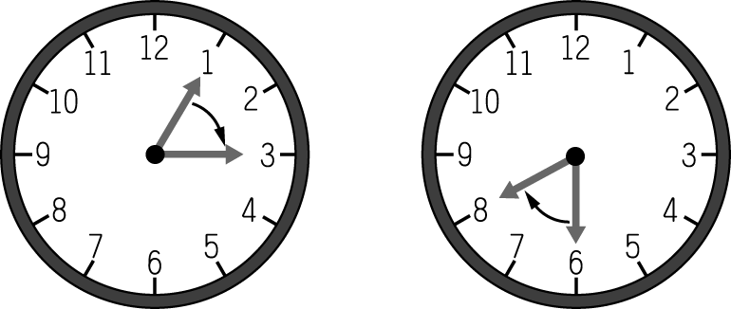
(3)

分針從1轉到3，和從6轉到8，旋轉的角
（一樣，不一樣）大。

(4)爸爸到日本出差停留了150時，媽媽到日本旅遊停留了6日12時，誰在日本停留的時間比較長？ （爸爸，媽媽）

五、填填看： (每格2分，共8分)
(1) 使用量角器量量看：
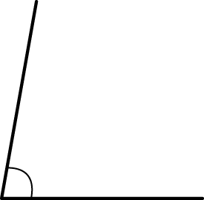
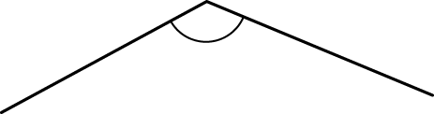

（ ）度 （ ）度

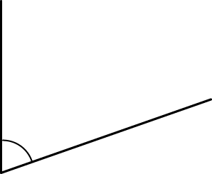
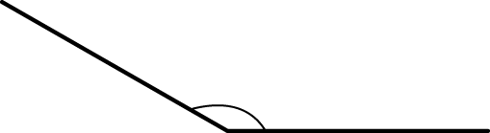

（ ）度 （ ）度
六、連連看： (每條線2分，共20分)
1.
○直角 | ○鈍角 | ○平角 | ○銳角
‧ | ‧ | ‧ | ‧
‧ | ‧ | ‧ | ‧
A   | B   | C  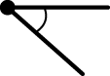 | D  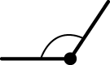
2.
(１)  正方形周長 | ‧ |  | ‧ | ○  2000 公分
(２)  長方形周長 | ‧ |  | ‧ | ○  邊長 ╳ 邊長
(３)  正方形面積 | ‧ |  | ‧ | ○  （長＋寬）╳ 2
(４)  長方形面積 | ‧ |  | ‧ | ○  200000 平方公分
(５)  20 公尺 | ‧ |  | ‧ | ○  邊長 ╳ 4
(６)  20 平方公尺 | ‧ |  | ‧ | ○  長 ╳ 寬

六、畫畫看： (每格2分，共8分)
01.畫出 45 度角：

02.畫出 60 度角：

3.畫出 120度角：

04.畫出由 30 度角和 60 度角合成的角。

六、算算看：(每個答案2分，共14分)
(1) $\frac{7}{8}$－$\frac{3}{8}$

(2) 2$\frac{5}{8}$＋3$\frac{7}{8}$

(3) 14$\frac{7}{8}$－（ ）＝8$\frac{5}{8}$

(4) 6$\frac{4}{9}$＋（ ）＝11$\frac{7}{9}$

(5) 計算下列圖形的周長及面積。
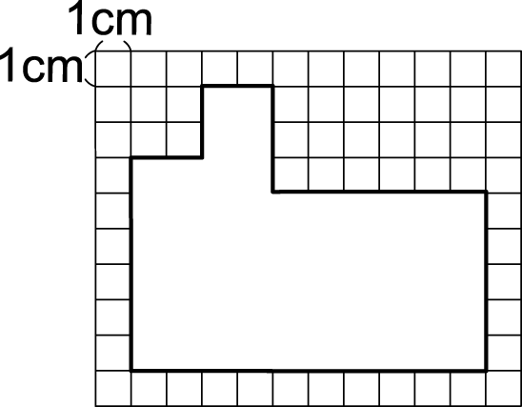

(6) 算出下面圖形的周長。（夾角皆為直角，長
度單位：公分）
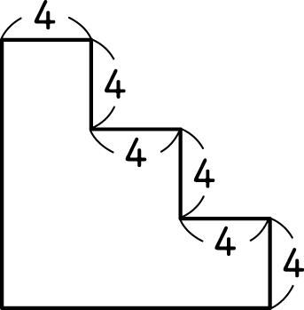

七、算算看： (每題2分，共10分)
- 一盒地瓜酥有16個，爵麟買了 1$\frac{3}{8}$ 皓偉買了 2$\frac{5}{8}$盒雞蛋，兩人共買了幾盒？也可以說是幾個？

- 爸爸從上午7：45分開始工作，一直到隔天上午8：30才完成，爸爸一共工作了多少時間？

3.婉薰原有 5$\frac{3}{7}$公尺長的緞帶，再買幾公尺合起來就有13公尺？？

4.文毅和家人去看電影，電影在下午1 時20分播放完畢，這部片子長1時55分，電影從什麼時候開始播放？

5. 一盒彩虹筆有14枝。蕙宇買了3$\frac{2}{7}$盒，她還要再買幾盒就會有8盒，也就是要準備幾枝？

